Задание 1. Простейшие условия равновесия.

В-1. Кольца $A,B,C$ трех пружинных весов укреплены неподвижно на горизонтальной доске . Определить углы $α$ и $β$.
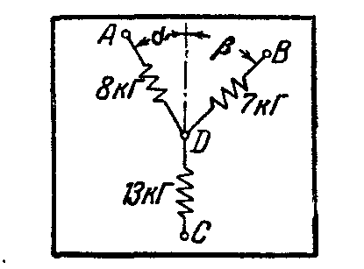
В-2. Масса фонаря 1,5 кг. Длина всего троса $\text{ABC}$ 20м. , $\text{BD}=0,1$м. Определить натяжения в частях троса $\text{AD}$ и $\text{BD}$.
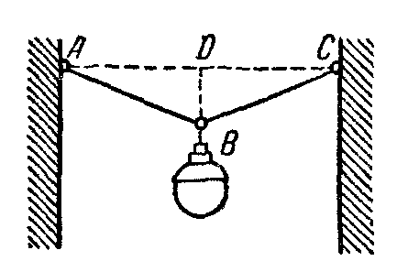
В-3. К концу $B$ стрелы мачтового крана подвешен груз массой 200 кг, $∠\text{BAC}={\text{15}}^{0}$, $∠\text{ACB}={\text{135}}^{0}$. Определить натяжение $T$ цепи $\text{BC}$ и напряжение $Q$ в стреле $\text{AB}$.
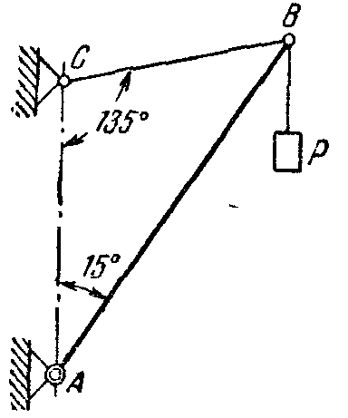
В-4. Масса гири $Q$ равна 10 кг. Найти натяжение веревки $\text{AB}$ и величину груза $P$, если в положении равновесия углы $α={\text{45}}^{0}$, $β={\text{60}}^{0}$.
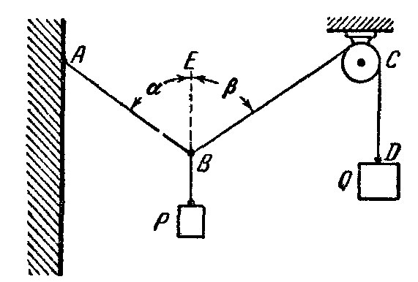
В-5. На двух взаимно перпендикулярных гладких плоскостях AB и BC лежит шар массой 6 кг. Определить силы давления шара на каждую плоскость.
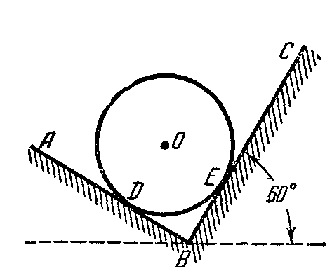
В-6. Определить натяжения тросов AB и CD, если масса шара 10 кг.
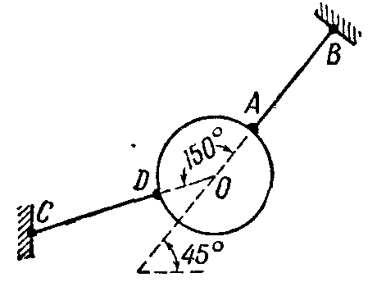

B-7. Определить усилие, достаточное для протаскивания катка $A$ массой 200 кг через плиту $C$.
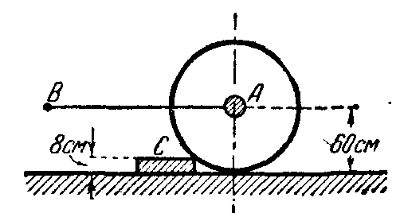
В-8. Однородный стержень AB длиной 1,2 м и массой 1,6 кг подвешен на двух тросах длиной 1 м каждый. Определить натяжения тросов.
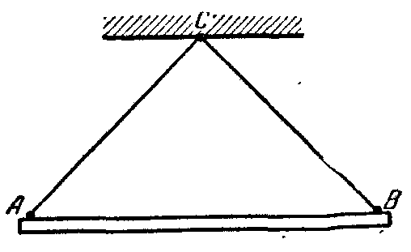
В-9. Однородный стержень AB массой 2 кг прикреплен к стене с помощью шарнира A и троса BC. Определить величину и направление силы реакции $\vec{R}$ шарнира.
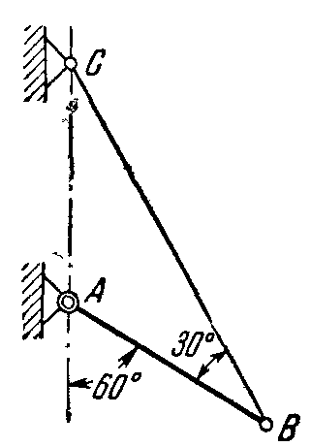
В-10. В цилиндре двигателя внутреннего сгорания на поршень действует сила 30 H, приложенная в точке A и направленная вертикально вниз. Найти усилия, возникающие в шатуне AB и кривошипе ВС, если $\text{AB}=\text{30}$см, BC=6 см, $∠\text{ABC}={\text{90}}^{0}$.
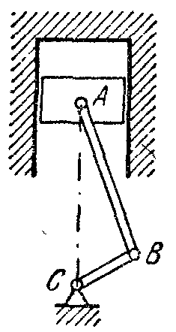
В-11. Воздушный шар, вес которого G, удерживается в равновесии тросом $\text{BC}$. На шар действует подъемная сила $Q$ и горизонтальная сила давления ветра $P$.Определить натяжение троса и угол $α$.
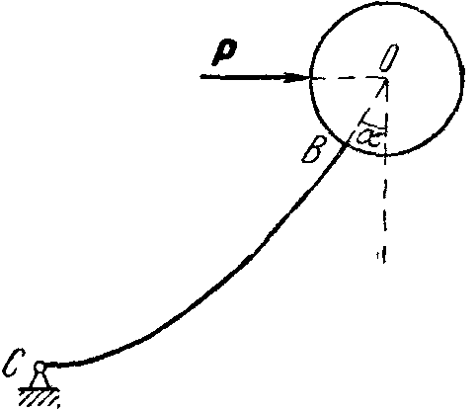
В-12.
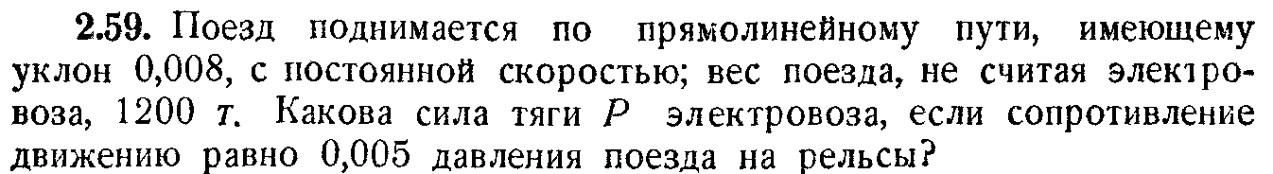
Примечание. Уклоном называется синус угла наклона плоскости к горизонту.

В-13.
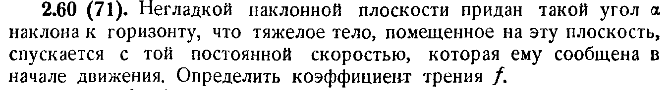

В-14. Клин, угол которого $\text{tg}α=0,\text{05}$, загоняется в углубление ${\text{BB}}_{1}$ с усилием $Q=6$кН.
Определить нормальное давление $N$ на щеки клина, а также усилие $P$, необходимое для того, чтобы вытащить клин, если коэффициент трения $f=0,1$.
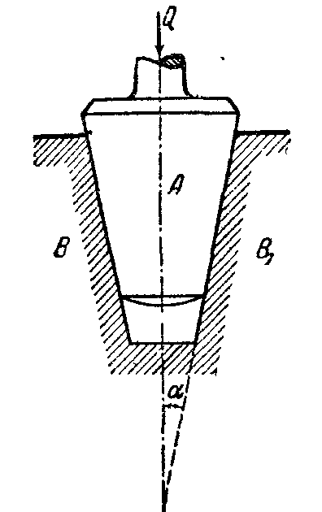
В-15.
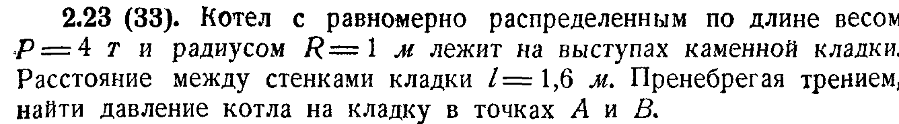
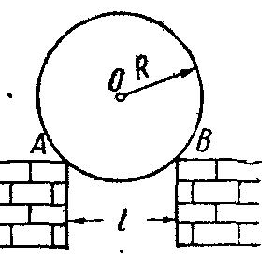
В-16.
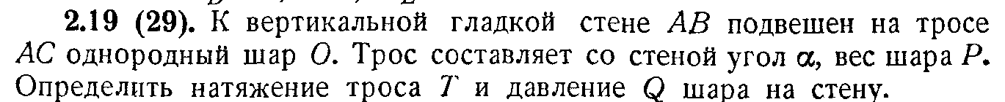
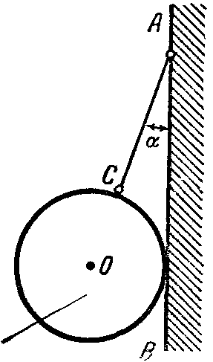
В-17.
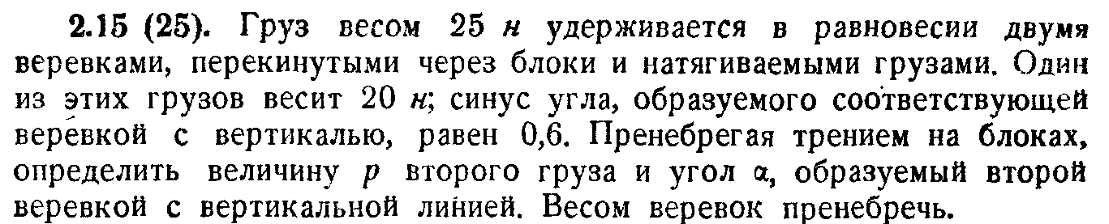

В-18. Определить усилия, возникающие в стержнях AB и AC, если масса груза $D$ 10 кг.

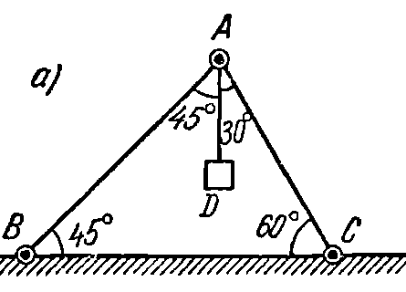

В-19.
$F_{1}=2$Н, $F_{2}=F_{3}=4$Н, $F_{4}=6$Н.
Определить модуль и направление силы $F_{5}$, которую нужно приложить к данному телу в точке O, для того, чтобы оно находилось в равновесии.

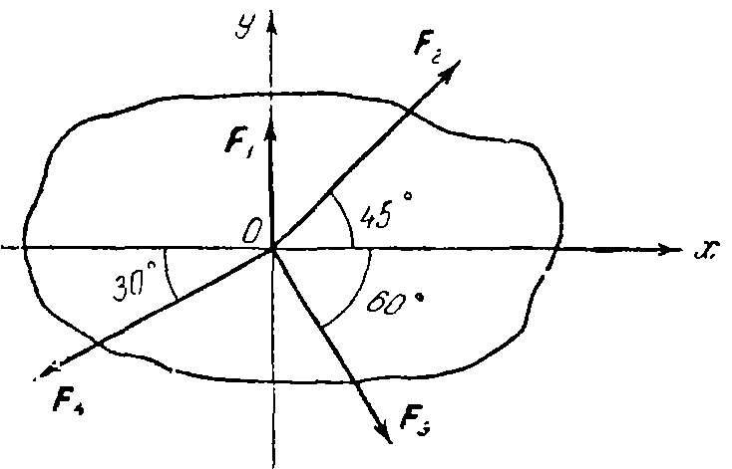
В-20.
Определить модуль и направление равнодействующей сил, приложенных в точке A.
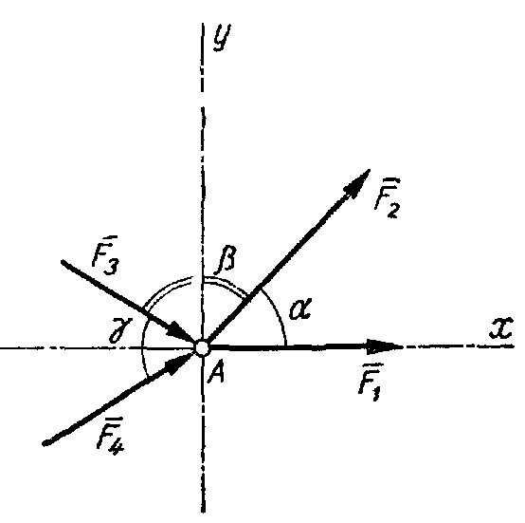

В-21.
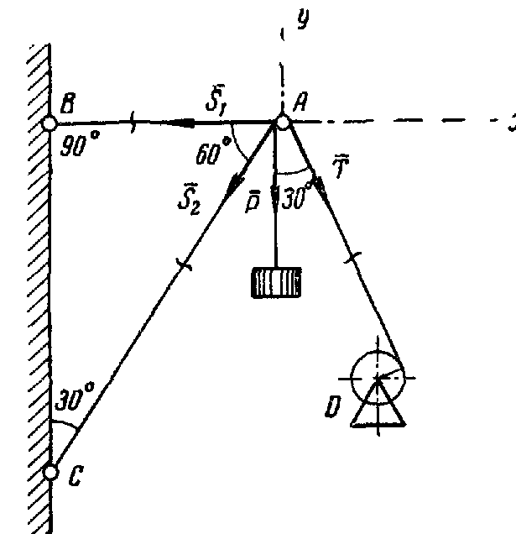
Груз весом $P=\text{60}$ кН подвешен при помощи каната, перекинутого через небольшой блок $A$ к лебедке $D$. Определить усилия в стержнях $\text{AB}$и $\text{AC}$.

Задание 2. Условия равновесия плоской системы сил.

В-1.
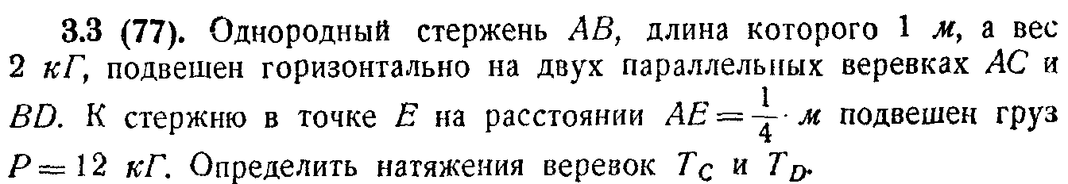
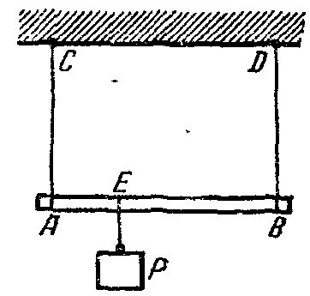
В-2. Массы грузов 200 и 100 кг, реакция опоры $A$ в два раза больше реакции опоры $B$(весом балки пренебрегаем). Найти расстояние $x$.
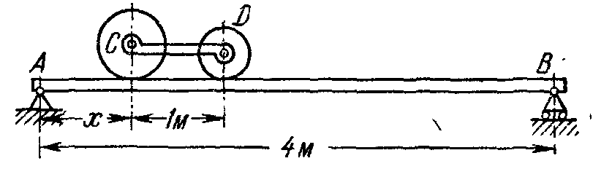

В-3.
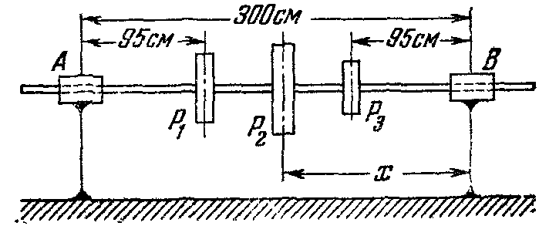

Трансмиссионный вал несет три шкива весом $P_{1}=\text{300}Н$, $P_{2}=\text{500}Н$, $P_{3}=\text{200}H$. На каком расстоянии $x$ от подшипника $B$надо установить шкив весом $P_{2}$, чтобы реакция подшипника $A$ равнялась реакции подшипника $B$?

B-4
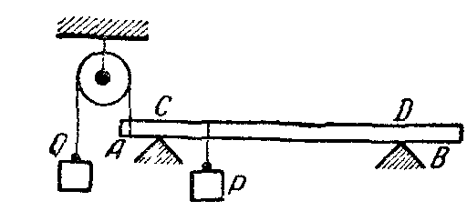
$\text{AB}=\text{10}м$, $\text{AC}=2$м, $\text{DB}=3$м.
Масса балки 20 кг, масса груза $O$, перекинутого через неподвижный блок, равна 30 кг, масса груза $P$ равна 80 кг. Он подвешен на расстоянии 3м от конца $A$. Найти реакции опор.

В-5
На консольную балку действует пара сил с моментом $M=6$ кН*м., а в точке С вертикальная нагрузка равна $P=2$кН.
$\text{AB}=3,5$м, $\text{BC}=0,5$м
Определить реакции опор.
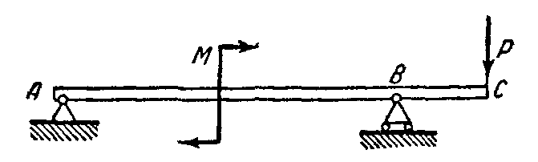

В-6.
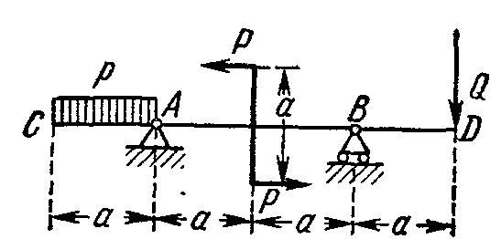
На двухконсольную балку действуют пара сил $P=1$ кН с моментом $a=0,8$м, нагрузка $Q=2$ кН, а также равномерно распределенная нагрузка с интенсивностью $p=2$ кН/м. Определить реакции опор.

В-7.
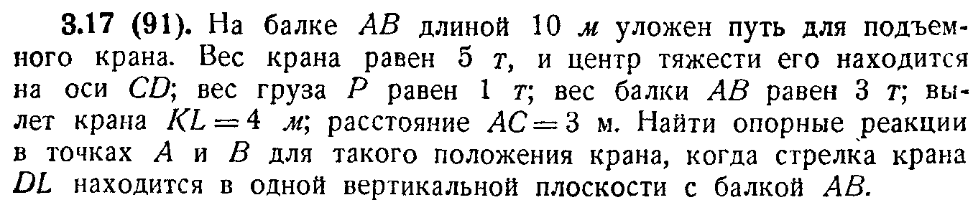

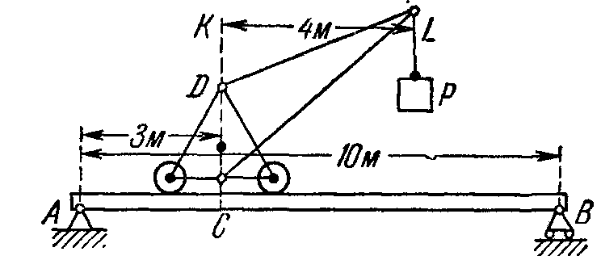

В-8.
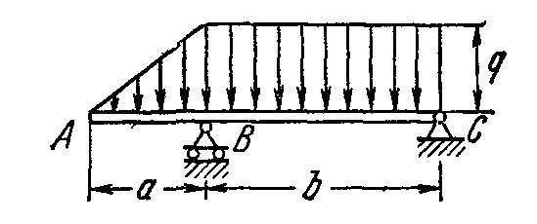
Найти реакции опор в точках $B$ и $C$.

В-9.
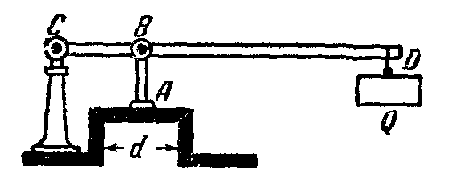
Предохранительный клапан А парового котла соединен стержнем $\text{AB}$с однородным рычагом $\text{CD}$ длиной 50 см и массой 100 г, который может вращаться вокруг неподвижной точки $С$.
( 1 атм=10${}^{5}$Па).
В-10.
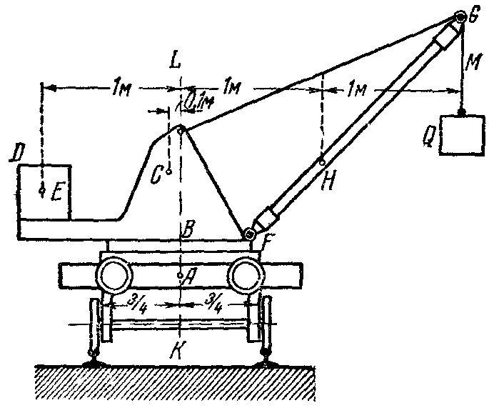
Железнодорожный кран опирается на рельсы, расстояние между которыми равно 1,5 м. Вес тележки крана равен 3 т, центр тяжести ее находится в точке А, лежащей на линии KL пересечения плоскости симметрии тележки с плоскостью чертежа. Вес лебедки В крана равен 1 т, центр тяжести ее лежит в точке С на расстоянии 0,1 м от прямой KL. Вес противовеса D равен 2 т, центр тяжести его лежит в точке Е на расстоянии 1 м от прямой KL. Вес укосины FQ равен 0,5 т, и центр тяжести ее находится в точке Н на расстоянии 1 м от прямой KL. Вылет крана LM = 2 м. Определить наибольший груз Q, который не опрокинет крана.

В-11.

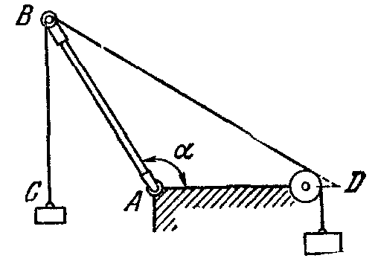
Вес гири $С$- 10 Н, вес гири $D−$20 Н, вес стержня $\text{AB}−$20 Н, $\text{AB}=\text{AD}$. Найти угол $α$, при котором система будет находиться в равновесии. Опора $A$- шарнир.

В-12.
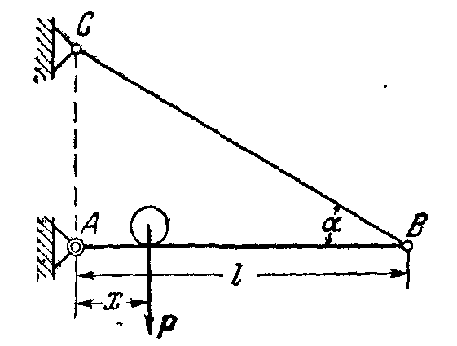
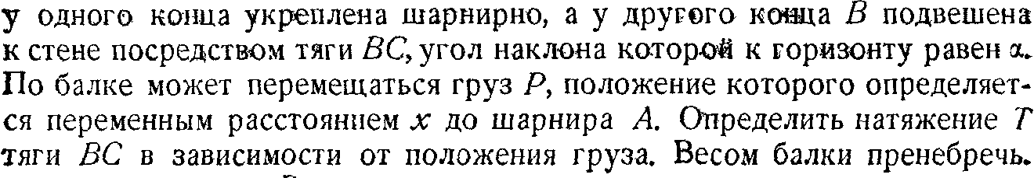
Найти также реакции шарнирной опоры $A$.

В-13.
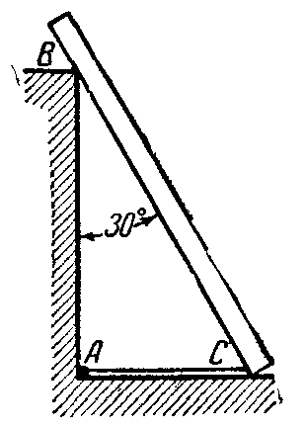
Однородная балка весом 60 кГ и длиной 4 м опирается одним концом на гладкий пол, а промежуточной точкой В — на столб высотой 3 м, образуя с вертикалью угол 30°. Балка удерживается в таком положении веревкой АС, протянутой по полу. Пренебрегая трением, определить натяжение веревки Т и реакции в точках $B$ и $C$.

В-14.
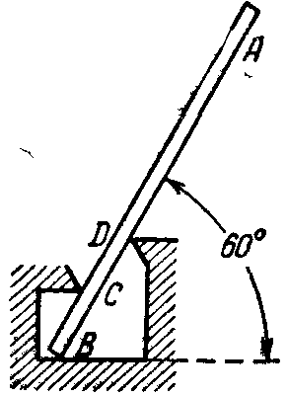
Балка $\text{AB}$- однородная. Ее вес 20 кг. Определить реакции опор в точках В, С и D, если длина АВ = 3 м, СB= 0,5 м, BD = 1м. Трением пренебречь.

В-15.
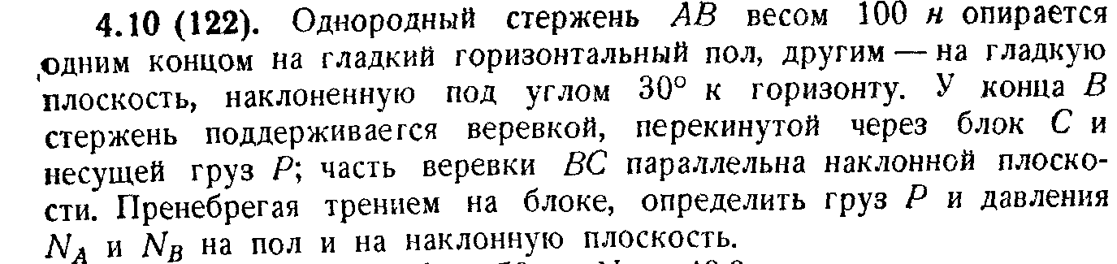
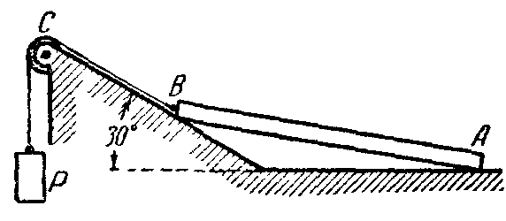
В-16.
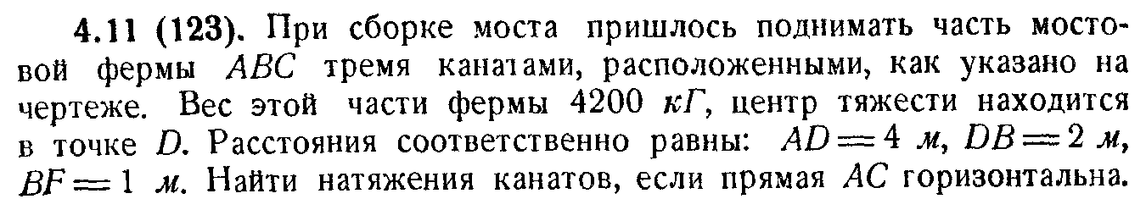
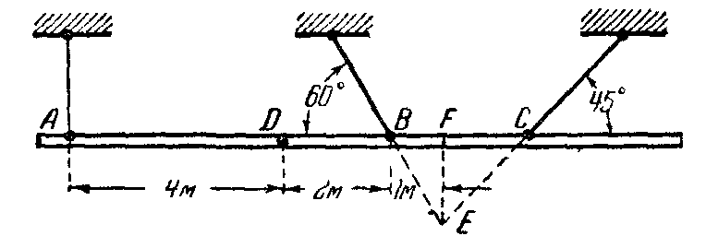
В-17.
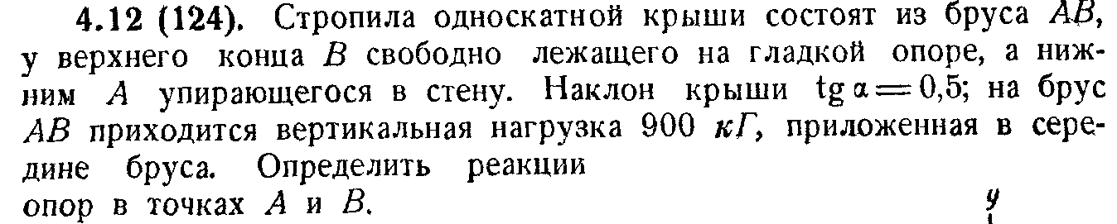
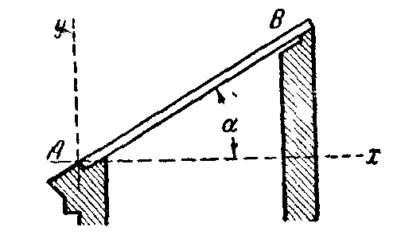
В-18.
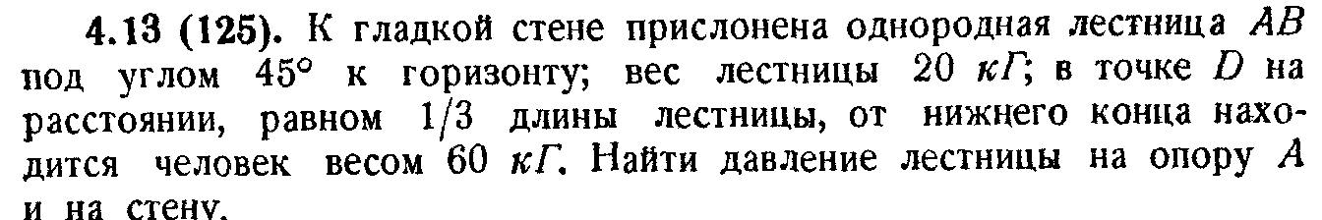
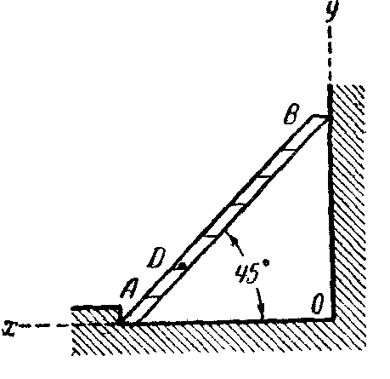
В-19.
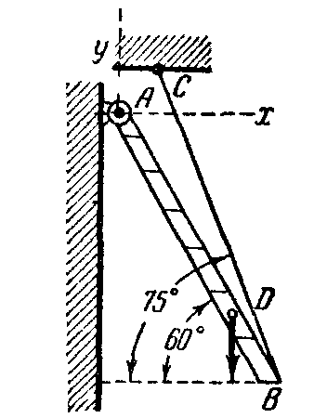
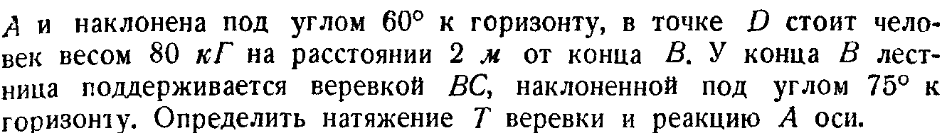
В-20.
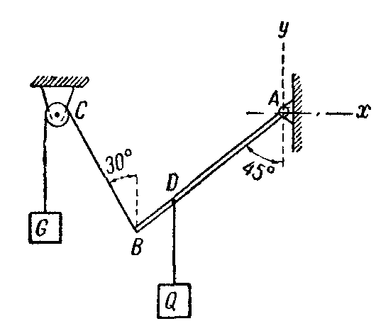
Балка $\text{AB}$ однородная весом $P=\text{100}$кг, вес груза $Q$ равен 200 кг, $\text{BD}=\frac{1}{4}\text{AB}$. Найти вес груза $G$ и реакции шарнира $A$.

В-21.
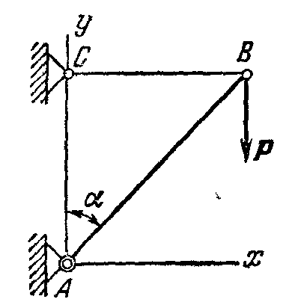
Вес груза $P$= 200 кг, вес балки $\text{AB}=$ 100 кг и приложен в ее середине, $α={\text{45}}^{0}$.
Определить натяжение троса $\text{BC}$ и давление на шарнир $A$.

-Задание 3. Определение реакций опор ' и усилий в стержнях плоской фермы.

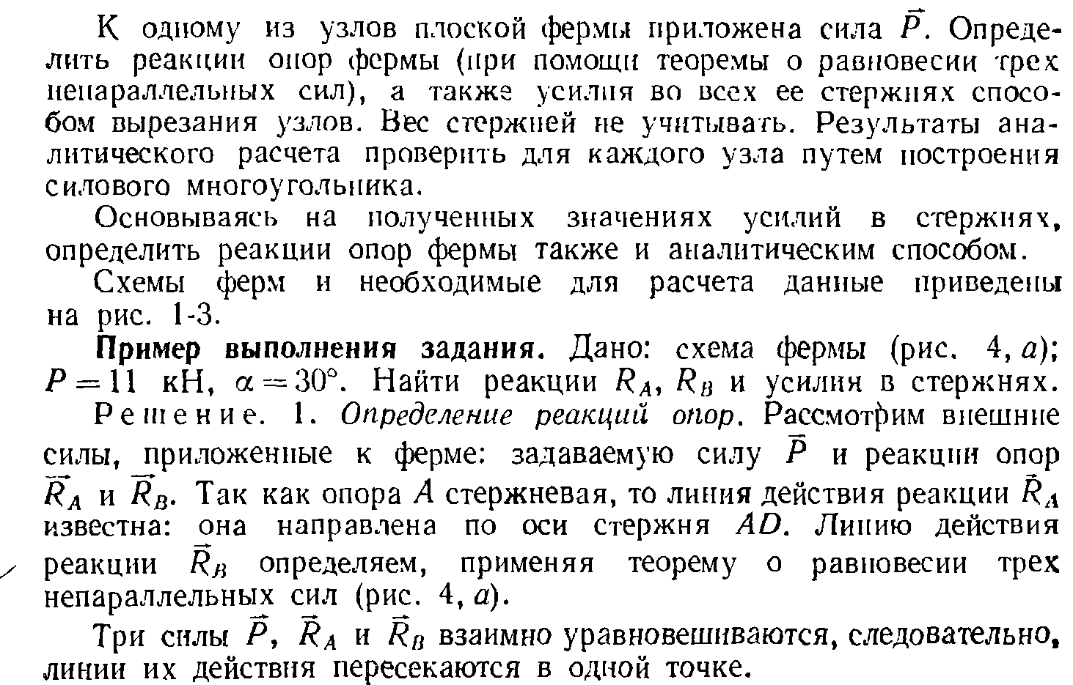
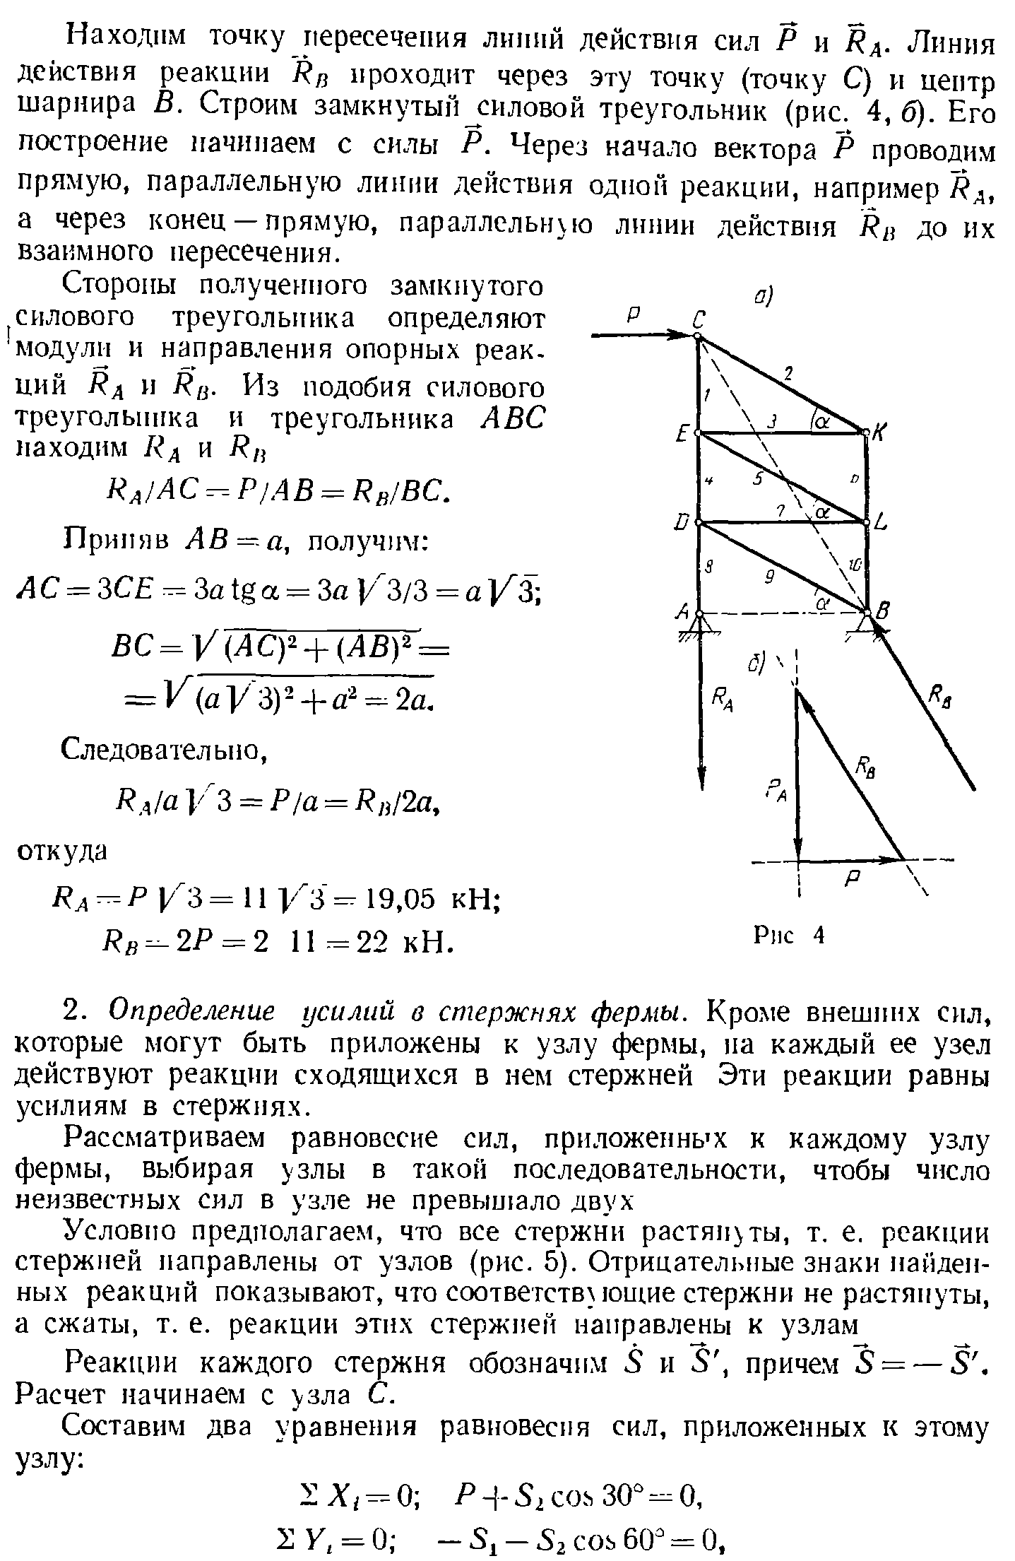
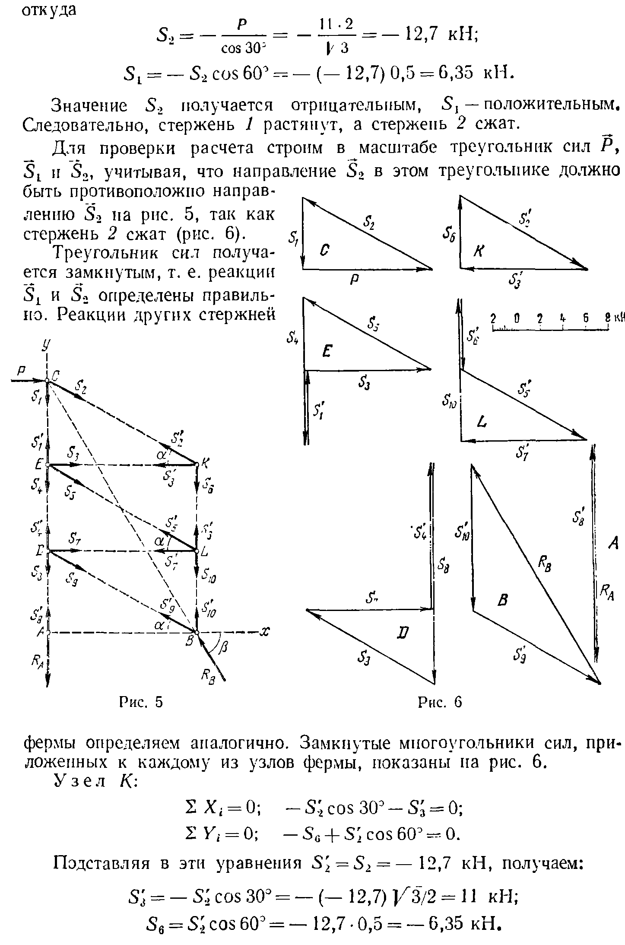
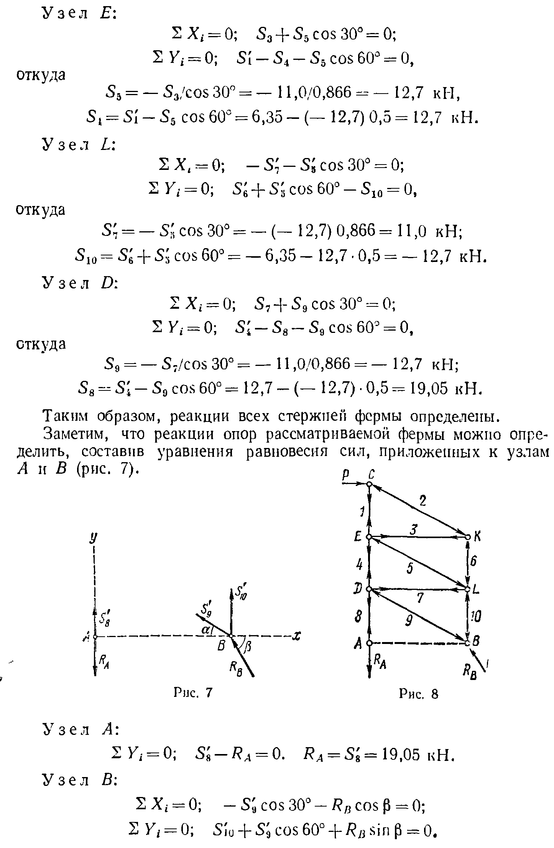
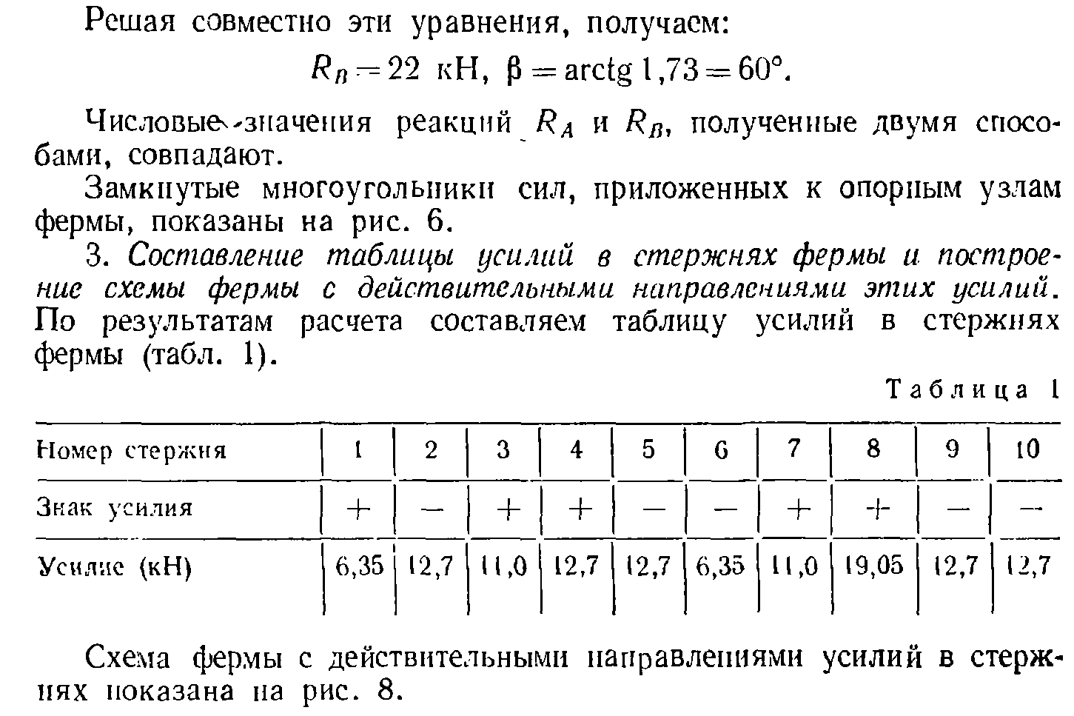
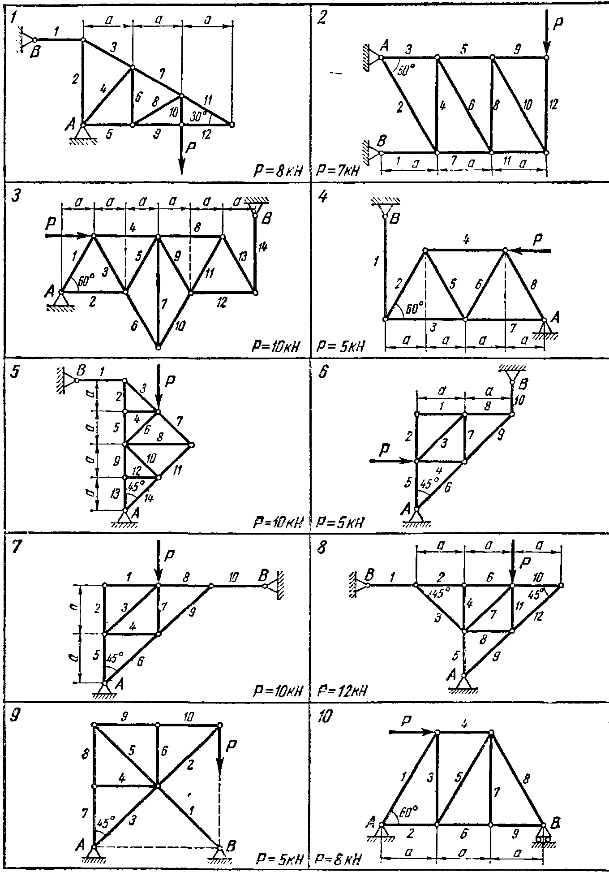
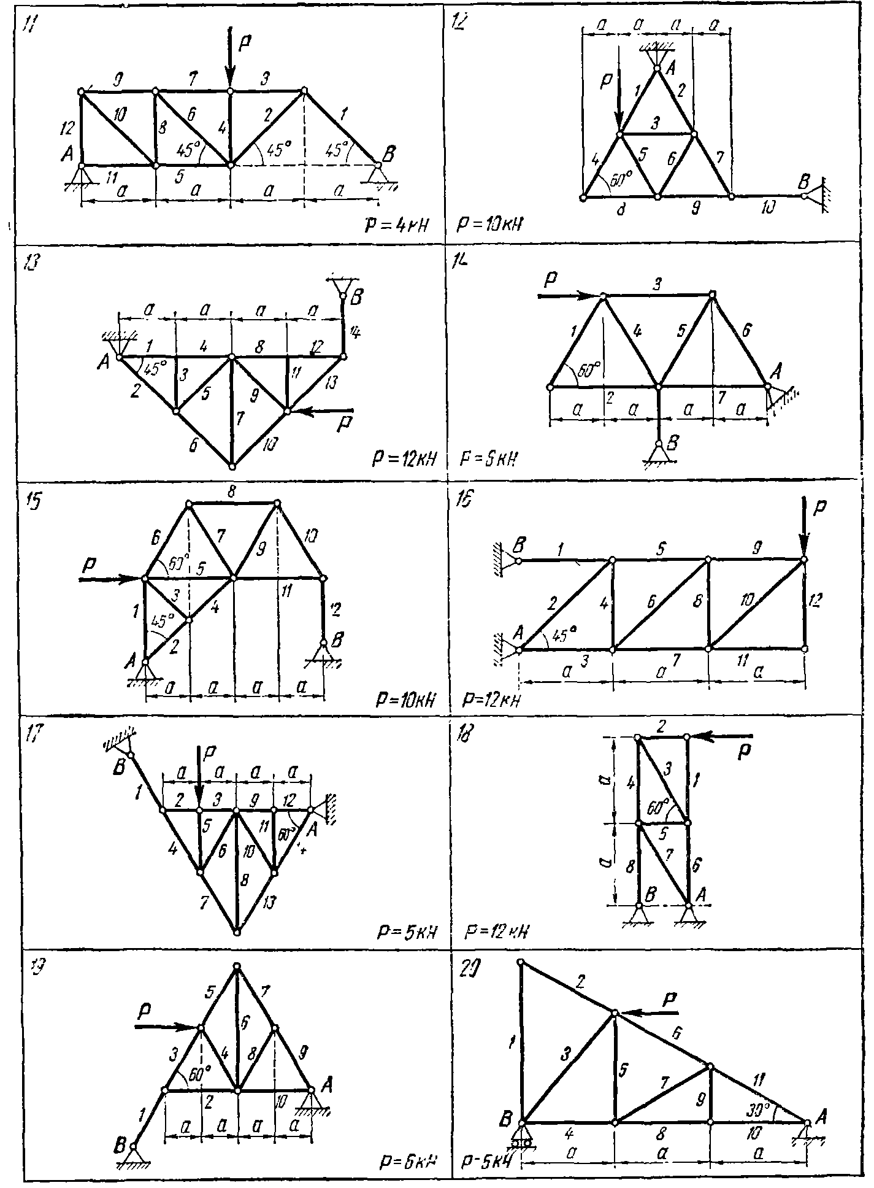

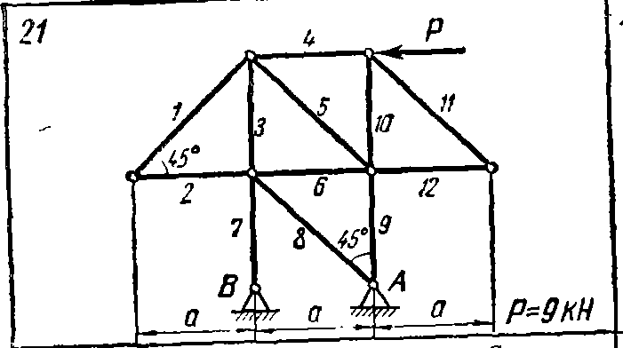
Задание 4. Определение скорости и ускорения точки по заданным уравнениям ее движения.

По заданным уравнениям движения установить вид ее траектории и для момента времени $t=t_{1}$ найти положение точки на траектории, ее скорость, полное, касательное и нормальное ускорение, а также радиус кривизны в рассматриваемой точке кривой.
По полученным данным сделать рисунок.
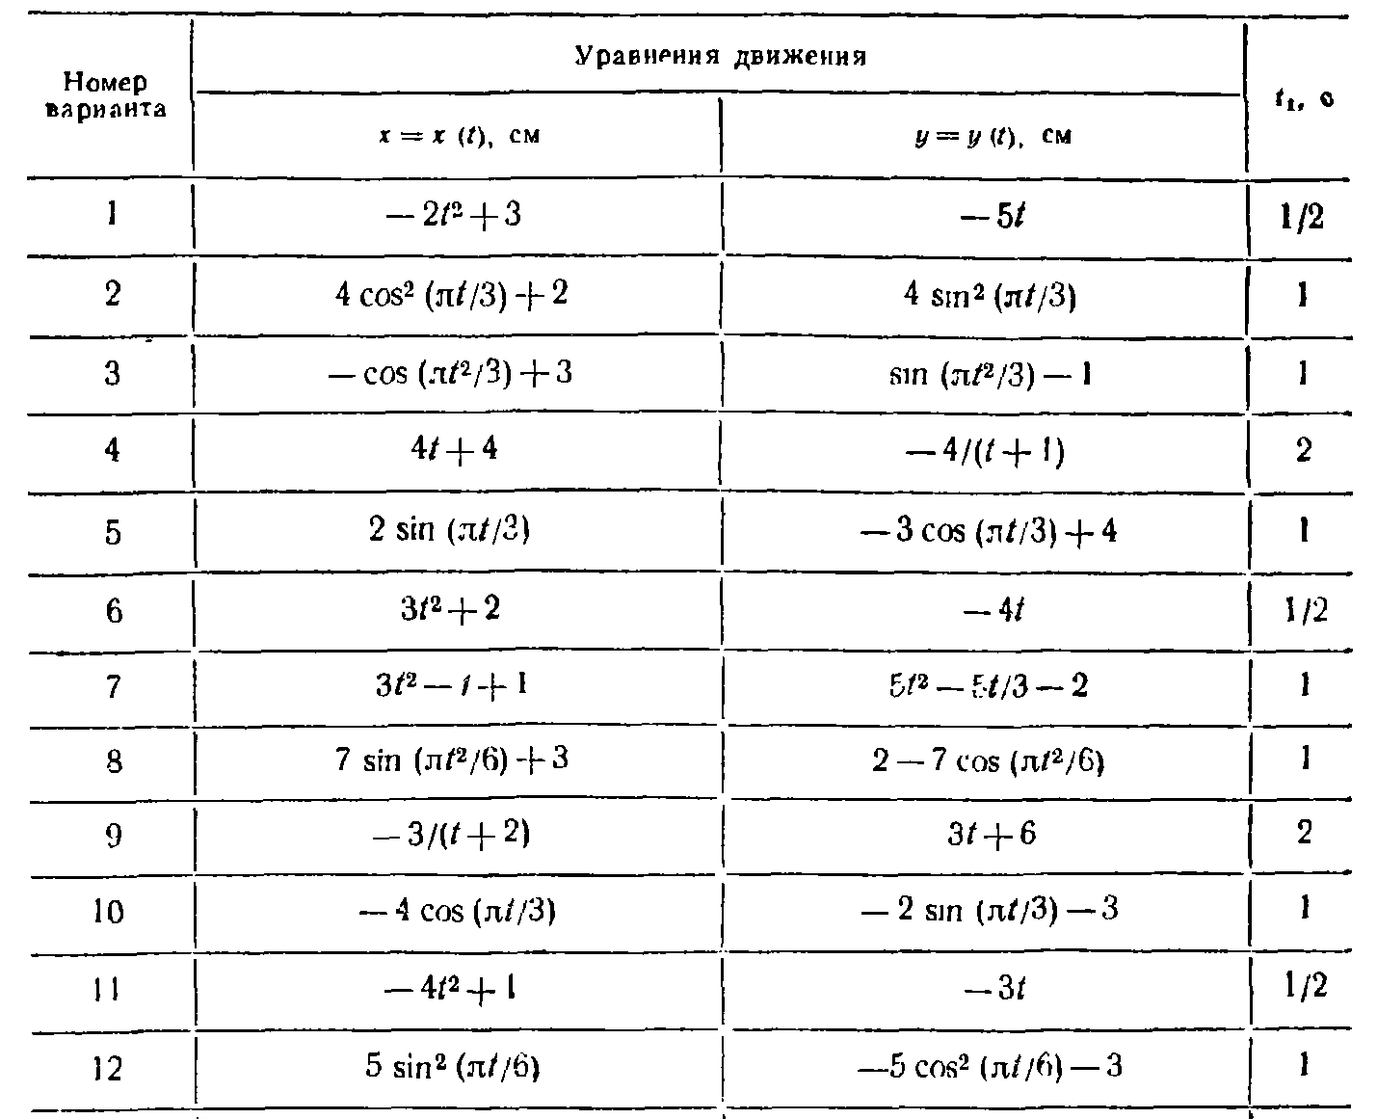
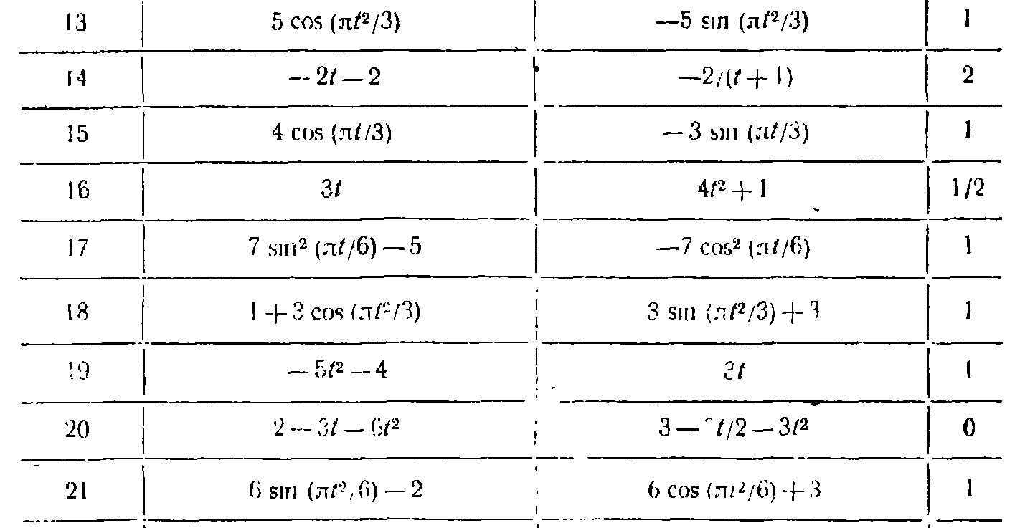

Пример выполнения задания.

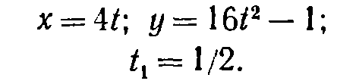
Чтобы получить уравнение траектории, исключаем из уравнений $t$:
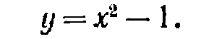
Это уравнение определяет параболу.
Определим скорость:
Модуль скорости: 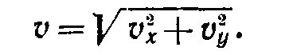
Ускорение:
Модуль ускорения: 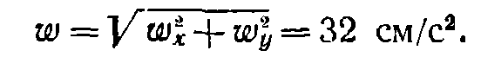
Касательное ускорение находим путем дифференцирования модуля скорости:
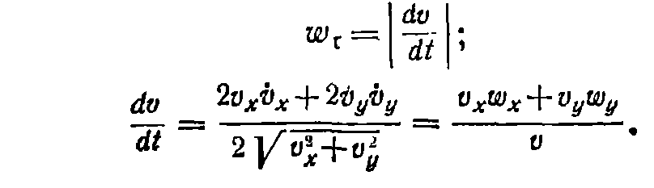
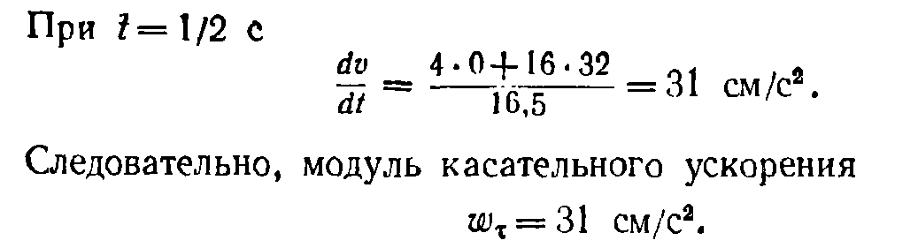
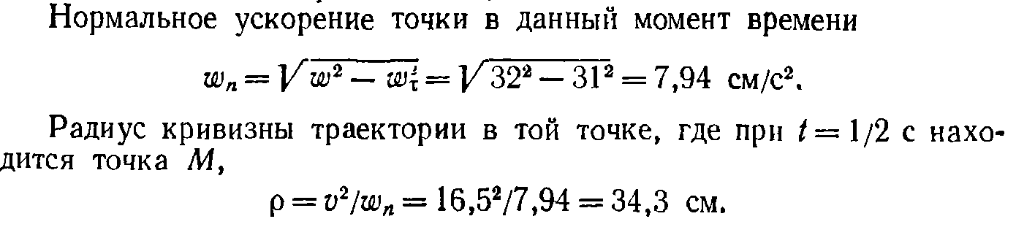
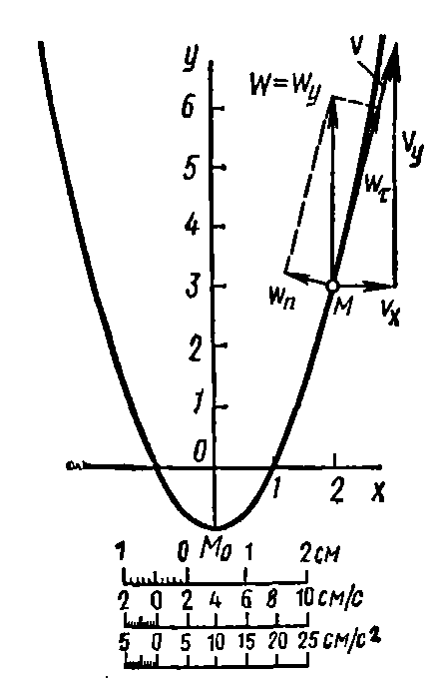
-

Задание 5. Определение скоростей и ускорений точек твердого тела при поступательных и вращательных движениях.

По заданному уравнению прямолинейного поступательного движения груза 1 определить скорость, а также вращательное, центростремительное и полное ускорения точки $M$механизма в момент времени, когда путь, пройденный грузом, равен s.

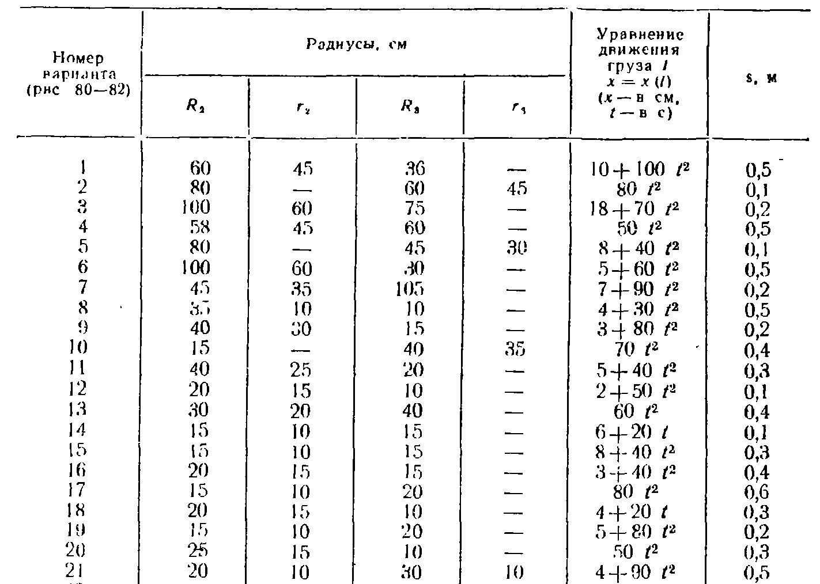

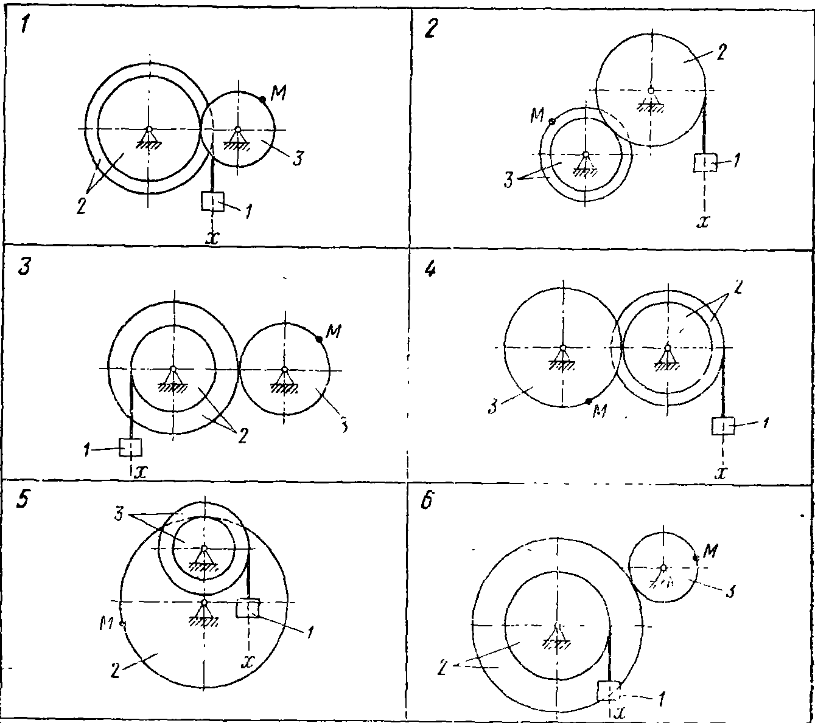
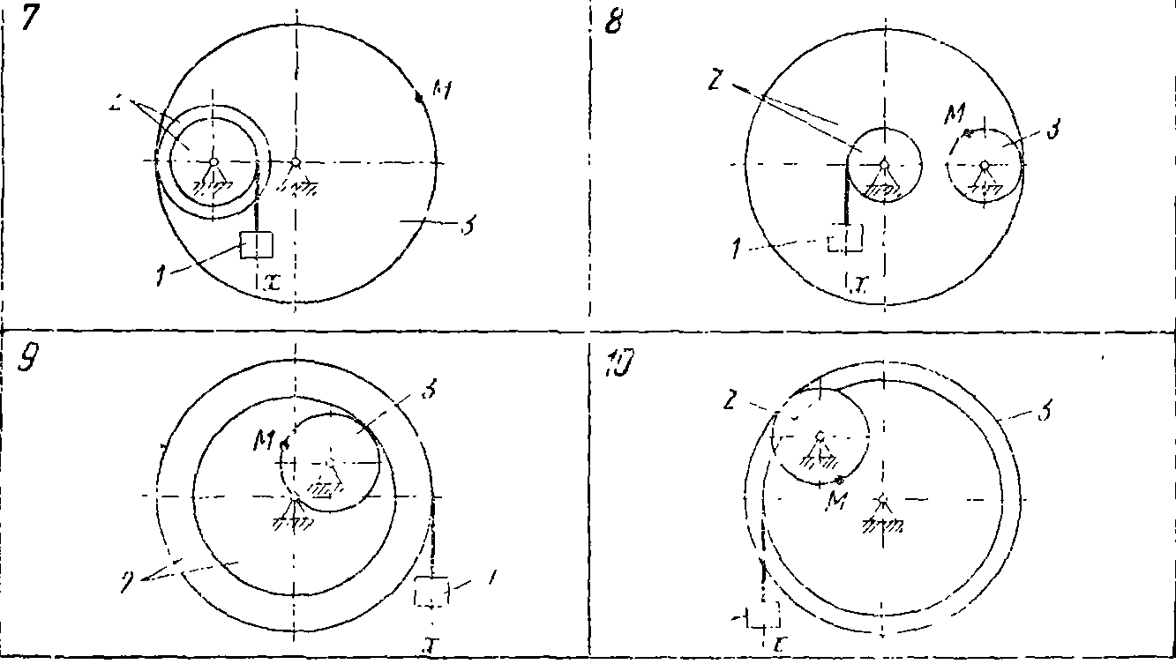
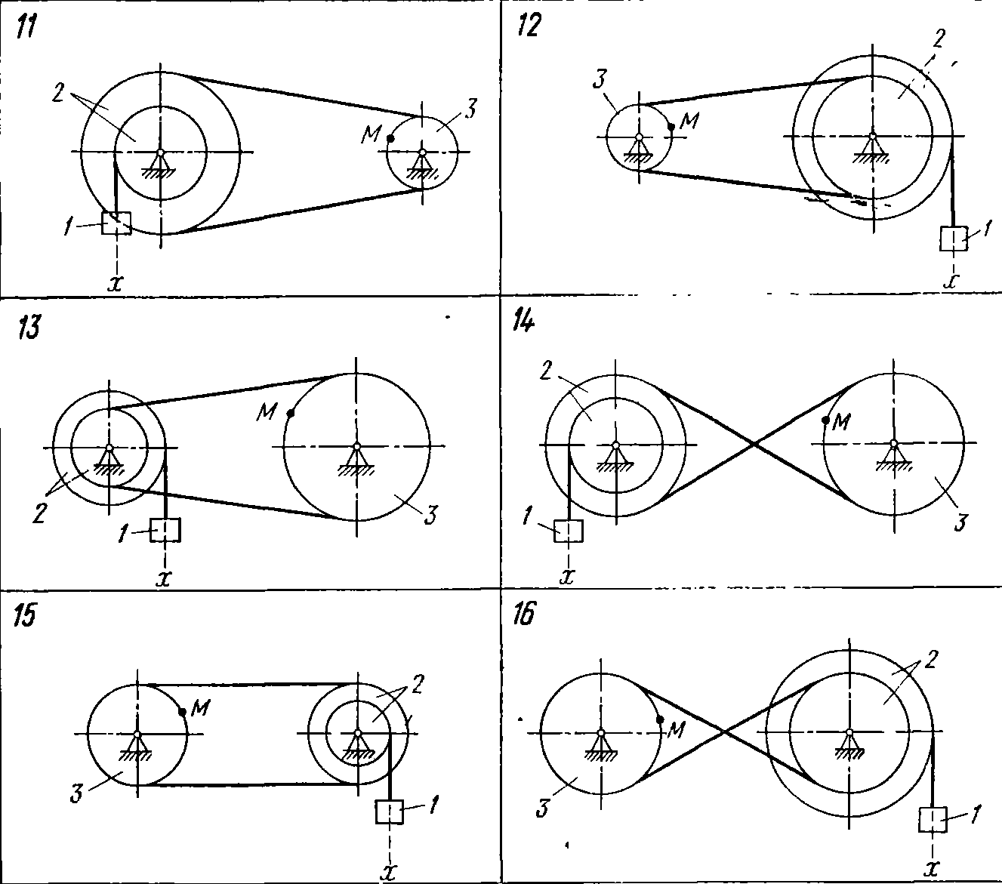
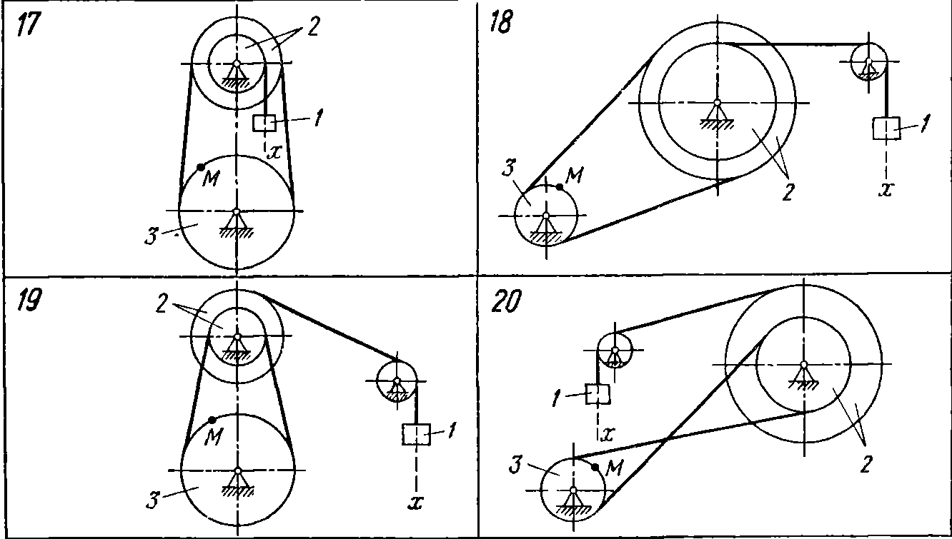
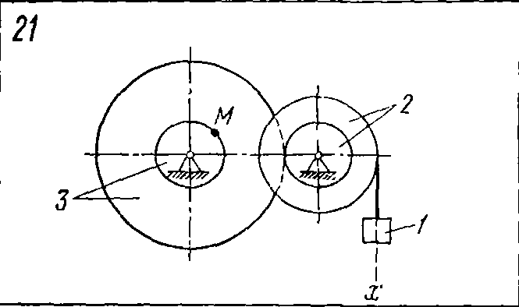

Задание 6. Определение скоростей при плоском движении.



